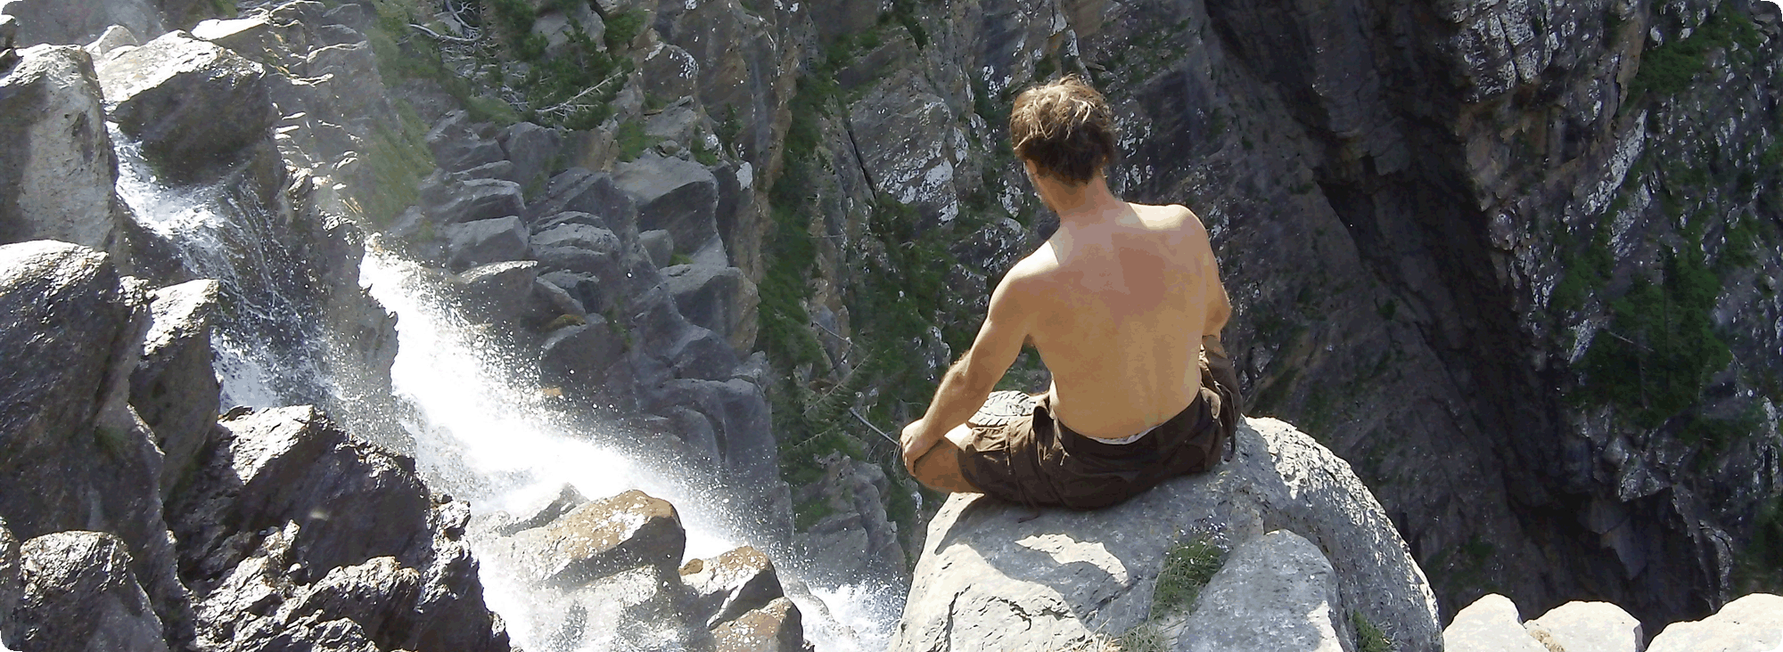
de Monte Perdido reis

INSpanje OntSpanje
Voor een geweldige ervaring in de Spaanse Pyreneeën ga je op pad met Wim Hof! Zeven dagen lang geheel verzorgd, met elke dag de mogelijkheid om op actie te gaan.
Een week lang begeef je je in de prachtige, rotsachtige natuur van de Spaanse Pyreneeën onder leiding van Wim Hof, alias The Iceman. Tijdens de beklimming van de prachtige woeste berg Monte Perdido maak je kennis met de Wim Hof Methode, waardoor je tijdens de verschillende uitdagende en adrenaline verhogende activiteiten meer uit jezelf zal halen dan je waarschijnlijk ooit voor mogelijk had gehouden.
Naast het klimmen sta je ook voor andere uitdagingen zoals canyoning en puenting. Bij canyoning loop, zwem, klim, glijd, spring of abseil je door de Spaanse kloven. Deze barrancos zijn uitgesleten door wind en water en bieden je een schouwspel van kleuren en indrukwekkende rotsformaties. Je kunt niet alleen dóór de kloven, maar er ook overheen. En juist dat is waar puenting plaatsvindt, op een brug. Twee touwen worden tien meter uit elkaar bevestigd aan een brug. Deze twee touwen komen na 25 meter samen en worden aan de andere kant van de brug bevestigd aan een persoon. Zodra alles dubbel gecheckt is, komt de opgeklopte adrenaline in je lichaam tot een explosie als je van de brug afspringt en in de breedte van de ene naar de andere kant slingert.
Dit is een reis en tegelijkertijd een scholing waarin uithoudingsvermogen en kennis over de natuur in de natuur worden ontwikkeld. De innerlijke natuur (het zenuwstelsel, het immuunsysteem, het cardiovasculaire systeem en de geest) worden hier in de ervaring van de natuur gespiegeld. De diepte van de menselijke natuur in de natuur die zijn eigen wetten en regels kent, worden bewust en diep ervaren. Het is juist deze interactie die van belang is om de eigen natuur te ontwikkelen; de menselijke natuur waarin intuïtie en instinct tot wasdom komen. Al met al is het beklimmen van de Monte Perdido in de Spaanse Pyreneeën een onvergetelijke uitdaging!
Programma:
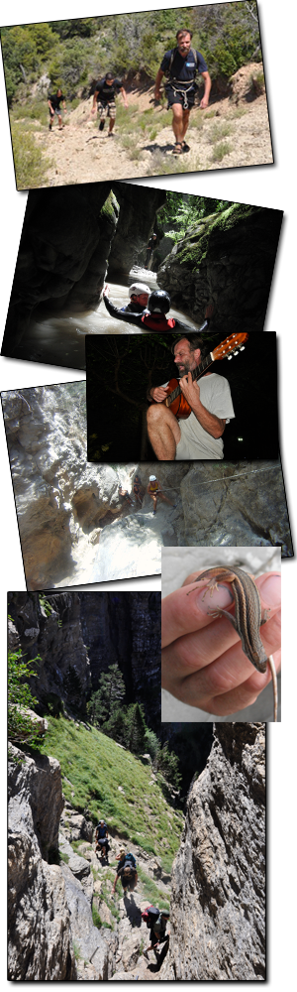
Dag 1 Aankomst in Barcelona. Je wordt om 18u opgehaald op het vliegveld van Barcelona en overgebracht naar de basecamp, waarna er een korte toelichting gehouden wordt over het verloop van de week.
Dag 2 In de ochtend wordt er -op de lege maag- begonnen met ademhalingsoefeningen, met afsluitend een frisse duik in het water. Elke dag deze week zullen we de ochtend zo starten. Na het ontbijt vertelt Wim wat we verder gaan doen, zoals een uitleg over de eerste Canyon, Barranco del Rio: een prachtige in kalksteen uitgesleten kloof, wat in een azuurblauw meer uitkomt. Dit is een eenvoudige Canyon waar men de basistechniek van het abseilen leert, en tevens went aan de hoogtes. De Canyon kent 2 afdalingen van 2 meter die ook zonder touw te doen zijn en één van 12 meter. Eenmaal terug bij de start, vertrekken we naar het befaamde gezonken stadje verderop bij Mediano.
Dag 3 Op deze dag zullen we Lapenilla aan doen, een verlaten en vervallen dorp aan het begin van de droge doch groene Canyon. Hier kan naar hartenlust worden geklauterd, met abseils van 4 tot maar liefst 40 meter, te midden van prachtige rotsformaties. Deze Canyon komt uit op hetzelfde azuurblauwe meer als bij de eerste Canyon.
Dag 4 Deze dag staat in het teken van rust. Voor de echte fanatiekelingen is er nochtans de mogelijkheid om de Barranco Del Furco af te dalen, een prachtige water Canyon, gelegen bij Broto op 45 minuten rijden van de base camp. Spectaculaire afdalingen langs met mos beklede rotsen kenmerken deze Canyon. Al klauterend, glijdend en springend, doorkruisen we deze geweldige Barranco.
Dag 5 Iedereen is inmiddels technisch goed uitgerust en gewend aan de hoogtes. Dit is daarom de uitgelezen dag voor de beklimming van de Monte Perdido, ook bekend als de Verloren Berg. Eenmaal op de top voeren we onze oefeningen uit en vieren we de overwinning! Prachtige natuur, geweldige uitzichten en na afloop de sensatie van triomf en tevredenheid. Hierna volgt weer een dag die men naar eigen inzicht in kan vullen.
Dag 7 Vandaag de laatste beproefing: puenting! Gekoppeld aan een touwconstructie aan een 50 meter hoge brug, zullen we achteruit het diepe in springen. Daarna keren we terug naar base camp, gevolgd door een nabespreking. De reis sluiten we af met gitaren, trommels en gezelligheid!
Dag 8 Transfer naar Barcelona. Aankomst Barcelona: 14u

Aankomst
We halen de deelnemers op van het vliegveld Barcelona (BCN). Verzamelplek is buiten bij Terminal 2A om 18.00 uur. Aan het einde van de week worden de deelnemers afgezet bij de betreffende vertrekhal om 14.00 uur. Zorg ervoor dat je de terugvlucht dus na 15.00 uur boekt!

Inbegrepen
Ontbijt, lunch en diner
Benodigde materiaal
Verblijf
Reisleiding door The Iceman
Transfer Barcelona – Locatie, visa versa
Vervoer ter plaatse
Workshops
Activiteiten
Locatie
Spaanse Pyreneeën, Nationaal park van Ordesa

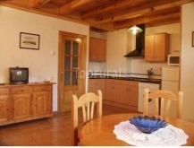
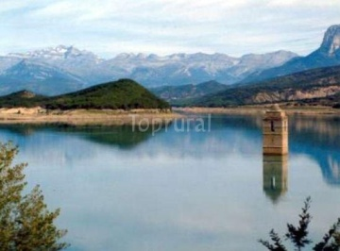
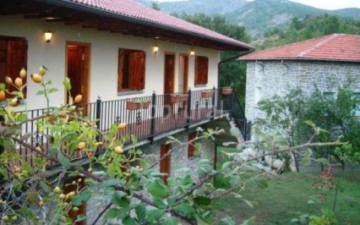
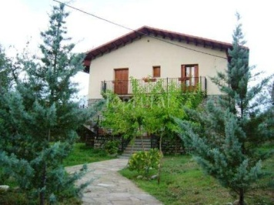
Verblijfplaats

Gedurende de week zullen we na de dagelijkse activiteiten steeds weer terugkeren naar ons basiskamp. Deze appartementen liggen in het gezellige dorpje Mediano, genoemd naar het nabijgelegen stuwmeer Mediano, Huesca. Hier kunnen de spullen gedurende de tijd ook achter gelaten worden.
Hoe aan te komen met de auto:
Mediano is met de meeste navigatiesystemen niet goed te bereiken. Eenmaal aangekomen in Ainsa, Huesca (wel te bereiken met een navigatiesysteem), rijd je richting Barbastro. Het is één weg en niet te missen. Na ongeveer 15 minuten kom je vanzelf het dorpje Mediano tegen dat wordt aangeduid met een wit bord met een rood randje eromheen met daarin de tekst Mediano. Na het eerste gebouw linksaf de (verharde) weg op, vervolgens direct weer links. Aan het einde van het weggetje kom je aan bij het basiskamp (ook te herkennen aan de foto’s hierboven).

Benodigdheden:
- bergsportdekking verzekering
Het is verplicht voor iedere deelnemer een reisverzekering te hebben met bergsportdekking die zeker stelt dat de kosten van repatriëring gedekt zijn in het geval van een calamiteit tijdens het beoefenen van een (outdoor-) sport. Een gewone reisverzekering is vaak niet afdoende. Bekijk de polis van je reisverzekering dus goed! Een aanvullende bergsportverzekering kan meestal bij de eigen reisverzekering afgesloten worden. Mocht dat niet kunnen of heb je nog geen reisverzekering, dan kan je ook terecht op www.outdoorpolis.nl
- goede wandelschoenen en schoenen die nat mogen worden.
Voor de canyons is het handig om lichte schoenen te dragen die nat mogen worden. Deze kan je bij de Decathlon kopen, maar een paar stevige gympen met goed profiel eronder is ook prima. Voor de klim van de Monte Perdido is het belangrijk dat je enkels goed ondersteund worden. Wij raden daarvoor lichte bergschoenen aan.
- Slaapzak
We zullen bij goed weer buiten op de Monte Perdido overnachten. De temperatuur kan daar nog wel eens onder de nul graden zakken. Een regendichte slaapzak (tot minimaal -x graden) is aan te raden. Een slaapmatje wordt eveneens aangeraden mee te nemen. Het beste is om overbodig gewicht te vermijden. Less is more!
- Zwemkleding
Gedurende de reis zullen we veel nat worden, zwemkleding is dus een must! Voor de dames is het aan te raden een legging mee te nemen i.v.m. eventueel prikkelbos. Verder is het overdag warm weer. In de nacht koelt het af tot +- 15 graden.

